Министерство образования Республики Беларусь

Учреждение образования

“Брестский государственный технический университет”

**Лабораторная работа №4**

**По дисциплине ОАиП за I семестр**  
**Тема: “УСЛОВНЫЕ ОПЕРАТОРЫ ЯЗЫКА С ”**

**Выполнил:**

Студент группы ПО-6(1)  
 1-го курса

Мартынович Даниил

**Проверила:**

Войцехович О.Ю.

**Цель работы:** изучить особенности использования условных операторов if и switch.

**Вариант 9**

1. С клавиатуры вводится возраст человека V [1,100]. Определите стадию жизни человека по его возрасту, **если** 0..1 – Младенчество, 2..7 – Детство, 8..15 – Отрочество, 16..25 – Юность, 26..65 – Зрелость, 66..100 – Старость.

2. С клавиатуры вводится порядковый номер ноты Т [1;7] Вывести название ноты, соответствующее этому номеру.

**1)Блок-схема к заданию 1**

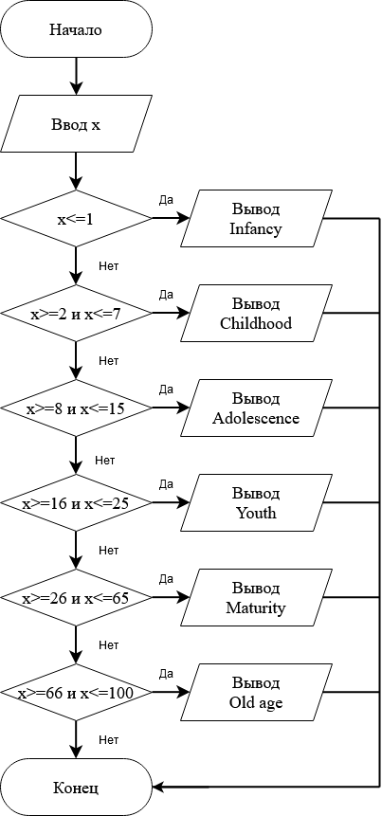

**Текст программы**

#include <stdio.h>

#include <conio.h>

#define _CRT_SECURE_NO_WARNINGS

int main(void)

{

int x;

printf("Enter the person age from 1 to 100\n ");

scanf("%d",&x);

if(x<=1)

printf("Infancy", x);

if(x>=2 && x<=7)

printf("Childhood", x);

if(x>=8 && x<=15)

printf("Adolescence", x);

if(x>=16 && x<=25)

printf("Youth", x);

if(x>=26 && x<=65)

printf("Maturity", x);

if(x>=66 && x<=100)

printf("Old age", x);

_getch();

return 0;

}

**Результат выполнения:**

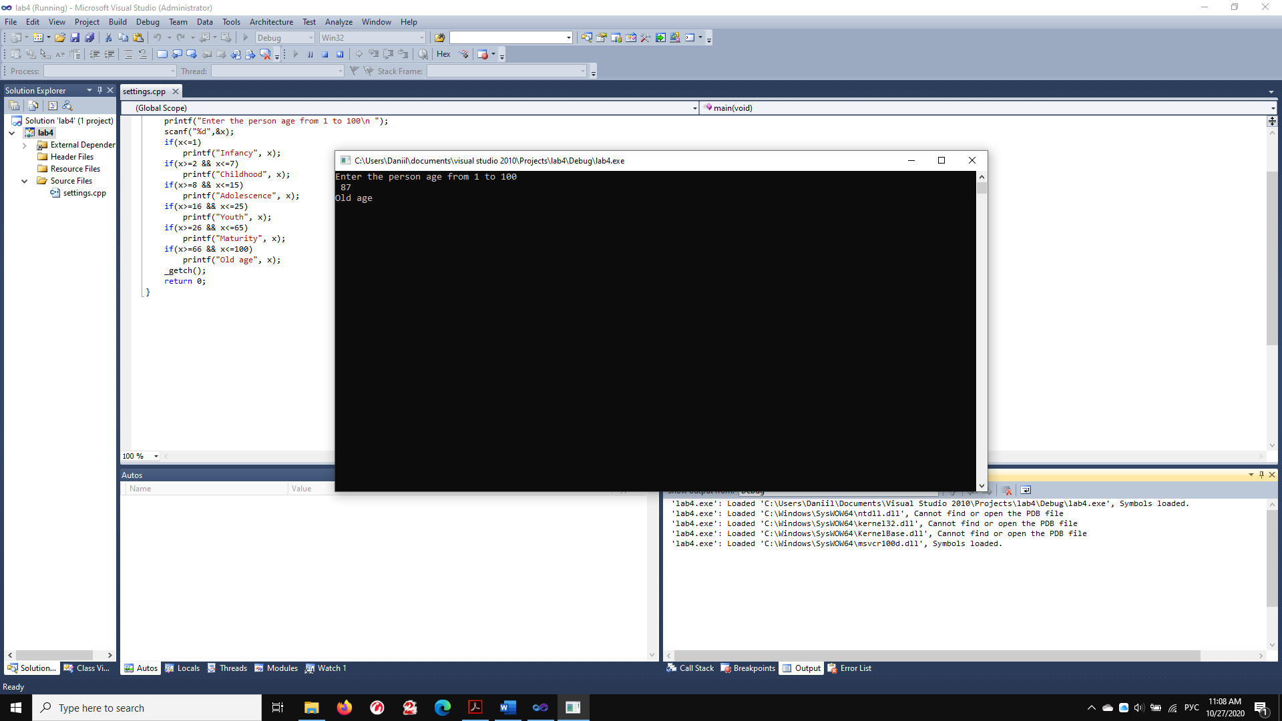

**2)Блок-схема к заданию 2**

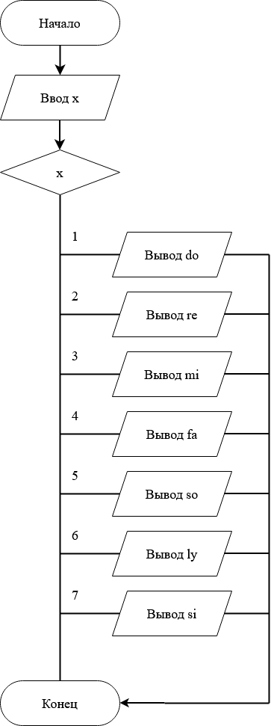

**Текст программы**

#include <stdio.h>

#include <conio.h>

#define _CRT_SECURE_NO_WARNINGS

int main(void)

{

int x;

printf("Enter the serial number of the note from 1 to 7\n");

scanf("%d", &x);

switch(x)

{

case 1 : printf("do\n");

break;

case 2 : printf("re\n");

break;

case 3 : printf("Mi\n");

break;

case 4: printf("fa\n");

break;

case 5: printf("so\n");

break;

case 6:printf("ly\n");

break;

case 7:printf("si\n");

break;

default : printf("Incorrect");

}

_getch();

return 0;

**Результат выполнения:**

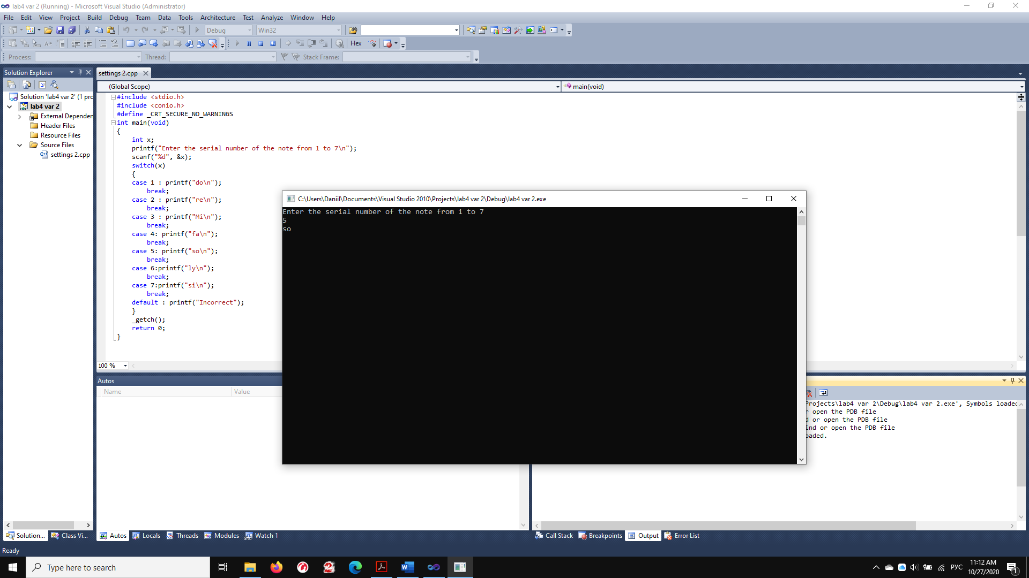

**Вывод:** изучил особенности использования условных операторов if и switch.